Assamstadt, 24. September 2019

ANSMANN verbreitert Akkusystem-Palette

Mit zwei Neuentwicklungen integrierbarer Akkus erweitert ANSMANN sein breites Angebotsspektrum, das Designern und Herstellern von E-Bikes eine noch nie dagewesene Vielfalt an Möglichkeiten bietet. Standardanwendungen zur schnellen und kosteneffizienten Umsetzung lassen sich mit den neuartigen Lösungen ebenso einfach realisieren wie kundenindividuelle Konfigurationen.

Diskret und flexibel – der vollintegrierbare In-Tube-Akku
Das ANSMANN Leistungsspektrum wird ab der diesjährigen Eurobike noch reichhaltiger als bisher. So präsentiert der Akku-Experte erstmals einen vollintegrierbaren In-Tube-Akku, der nicht nur im geschlossenen Rahmen fest verbaut werden kann, sondern auf Kundenwunsch auch als herausnehmbare Lösung angeboten wird. Die Bestückung mit 20 Zellen bei einer Abmessung von nur 50 Millimetern im Durchmesser und einer Länge von 437 Millimetern (inklusive integriertem Motorcontroller) eignet sich optimal zur platzsparenden Unterbringung im Rahmen. Das kompakte Energiebündel bringt dabei eine Leistung von bis zu 252 Wh auf die Straße. Ein großer Vorteil für die Kunden: Der Akku, der hervorragend für den Einsatz in minimalistischen Konzepten ist, beispielweise in Urban E-Bikes, bietet dank seines Gewichts von gerade einmal 1,5 Kilogramm auch die notwendige Flexibilität für die Umsetzung individueller Sonderlösungen.

Dynamisch und kraftvoll – der große Integral-Akku
Als Eigenentwicklung präsentiert ANSMANN erstmals einen großen Integral-Akku, der exakt an die Bedürfnisse der E-Mobility-Industrie angepasst wurde. Die Besonderheit: Er ist kaskadierbar und wird über ein BUS-System verbunden. Auf diese Weise verbindet er modernste Akkutechnik mit einer durchdachten Konstruktion und Hightech-Ladeelektronik. Bei einer Größe von 83 x 52 x 392 Millimetern und einem Gewicht von 2,8 Kilogramm stellt das Kraftpaket eine Leistung von bis zu 504 Wh (einzeln) zur Verfügung. Das schlanke Design und die hohe Leistung eröffnet ein breites Anwendungsspektrum und lässt die Anwendung in E-Tretrollern, E-Scooter und Cargo-E-Bikes zu. Dank seiner modularen Bauart werden auch individuelle Anpassungen zum Kinderspiel.

Bildmaterial
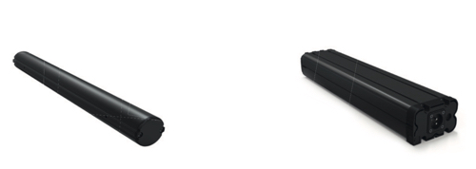 | 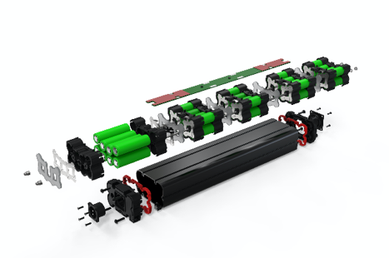
Zuwachs in der Akku-Palette von ANSMANN: der neue In-Tube-Akku (links) und der kraftvolle Integral-Akku (rechts). Foto: Ansmann | Der von ANSMANN entwickelte leistungsstarke Integral-Akku lässt sich exakt an die Bedürfnisse der E-Mobility-Industrie anpassen. Foto: Ansmann

Bildanforderung
Bildmaterial zum Download finden Sie in unserem Mediaportal press-n-relations.mediamid.com (Suchbegriff „ANSMANN-E-Mobility-Neuheiten-2019“). Selbstverständlich schicken wir Ihnen die Dateien auch gerne per E-Mail zu. Kontakt: nfo@press-n-relations.de

Weitere Informationen:  ANSMANN AG  Maximilian Dunkel  Teamleiter Kommunikation  Industriestraße 10, 97959 Assamstadt  Tel: +49 6294 4204 6397  e-Mail: mdunkel@ansmann.de  Web: www.ansmann.de | Presse- und Öffentlichkeitsarbeit:  Press’n’Relations GmbH  Natasa Forstner  Magirusstraße 33, 89077 Ulm  Tel.: +49 731 96 287-17  Fax: +49 731 96 287-97  e-Mail: nfo@press-n-relations.de  Web: www.press-n-relations.de

Über ANSMANN AG
1991 gegründet, gehört die ANSMANN AG heute mit ihren Geschäftsbereichen „Consumer“ und „Industrie“ zu den international führenden Unternehmen für Batterie-, Akku-, Lade-, Antriebstechnik und Lichttechnologie. Mit ihren fünf Tochtergesellschaften in Großbritannien, Frankreich, Schweden, China und Hongkong beschäftigt die ANSMANN AG insgesamt über 400 Mitarbeiter – unter anderem in den Bereichen Forschung, Entwicklung, Produktion und Vertrieb. Am Firmenhauptsitz in Assamstadt betreibt das Unternehmen einen Produktionsbereich, die zentrale Logistik und zudem ein UN-Testzentrum, das alle notwendigen Tests und Versuchsreihen für die Transporttauglichkeit von Lithium-Akkus durchführt.

ANSMANN „Consumer“
Im Geschäftsbereich „Consumer“ entwickelt und produziert die ANSMANN AG ein großes Sortiment an Produkten für den Endverbraucher, die über Elektrofachmärkte, den technischen Fachhandel und Online vertrieben werden. Das breit gefächerte Portfolio reicht dabei von Batterien und Akkus über Ladegeräte hin zu mobiler Lichttechnik in Form von Taschen- und Stirnlampen sowie Handscheinwerfern. Unter dem Namen „ANSMANN 4 Kids“ sind darüber hinaus Nachtlichter und Babyphones erhältlich.

ANSMANN „Industrie“
Im Geschäftsbereich „Industrie“ entwickelt und produziert die ANSMANN AG OEM-Lösungen für die mobile Stromversorgung vielfältiger Anwendungen. Namhafte Hersteller weltweit vertrauen in ANSMANN Technologien unter anderem im Bereich der Akkupacks, Netzteile, Ladegeräte und Antriebstechnik. Diese werden zum Beispiel in Gartengeräten wie Akku-Rasenmähern, -Trimmern oder -Vertikutierern, der Medizintechnik, Logistik oder auch in Elektro-Rollstühlen sowie Kehr- und Saugmaschinen eingesetzt. Mit den jüngsten Bereichen „E-Bike/E-Mobility“ konzentriert sich ANSMANN auf klimafreundliche Mobilität und bietet innovative ganzheitliche Antriebssysteme – bestehend aus Akkupack, Steuereinheit, Motor und Display.

